**Задание 1**

a) Создайте таблицу Sales.CreditCardHst, которая будет хранить информацию об изменениях в таблице Sales.CreditCard.

Обязательные поля, которые должны присутствовать в таблице: ID — первичный ключ IDENTITY(1,1); Action — совершенное действие (insert, update или delete); ModifiedDate — дата и время, когда была совершена операция; SourceID — первичный ключ исходной таблицы; UserName — имя пользователя, совершившего операцию. Создайте другие поля, если считаете их нужными.

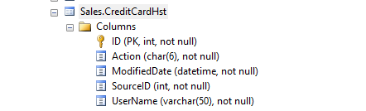

b) Создайте один AFTER триггер для трех операций INSERT, UPDATE, DELETE для таблицы Sales.CreditCard. Триггер должен заполнять таблицу Sales.CreditCardHst с указанием типа операции в поле Action в зависимости от оператора, вызвавшего триггер.

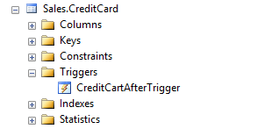

c) Создайте представление VIEW, отображающее все поля таблицы Sales.CreditCard.

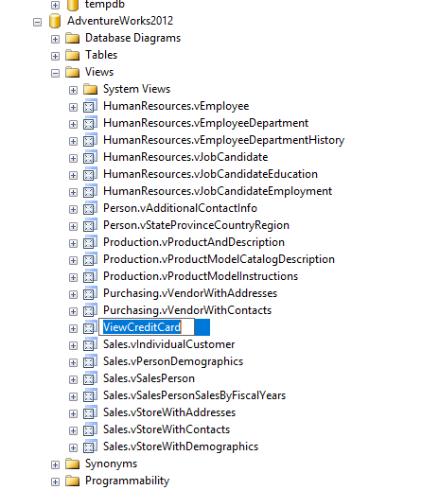

d) Вставьте новую строку в Sales.CreditCard через представление. Обновите вставленную строку. Удалите вставленную строку. Убедитесь, что все три операции отображены в Sales.CreditCardHst.

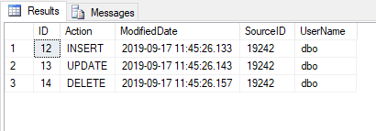

**Задание 2**

1. Создайте представление VIEW, отображающее данные из таблиц Sales.CreditCard и Sales.PersonCreditCard. Сделайте невозможным просмотр исходного кода представления. Создайте уникальный кластерный индекс в представлении по полю CreditCardID.

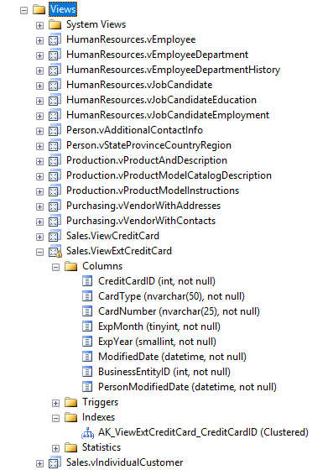

1. Создайте три INSTEAD OF триггера для представления на операции INSERT, UPDATE, DELETE. Каждый триггер должен выполнять соответствующие операции в таблицах Sales.CreditCard и Sales.PersonCreditCard для указанного BusinessEntityID. Обновление должно происходить только в таблице Sales.CreditCard. Удаление строк из таблицы Sales.CreditCard производите только в том случае, если удаляемые строки больше не ссылаются на Sales.PersonCreditCard.

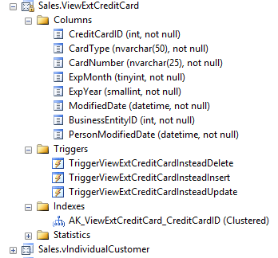

1. Вставьте новую строку в представление, указав новые данные для CreditCard для существующего BusinessEntityID (например 1). Триггер должен добавить новые строки в таблицы Sales.CreditCard и Sales.PersonCreditCard. Обновите вставленные строки через представление. Удалите строки.

